Муниципальное общеобразовательное учреждение
Беломорского муниципального района
«Беломорская средняя общеобразовательная школа №3»

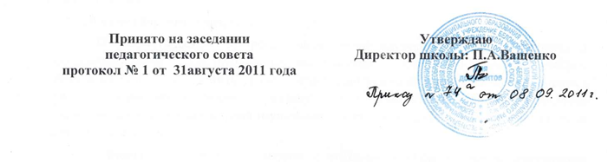
ПОЛОЖЕНИЕ
о текущем контроле знаний обучающихся МОУ «Беломорская СОШ№3»

1. Общие положения.
1.1. В целях повышения ответственности каждого учителя за результаты своего труда, за степень освоения обучающимися государственного образовательного стандарта, определенного образовательной программой в рамках учебного года или курса в целом, в соответствии с Законом Российской Федерации «Об образовании», Устава школы учителем проводится систематическая проверка знаний, умений, навыков и способов деятельности учащихся в период усвоения учебного материала, а также на этапе промежуточной аттестации.
1.2. Основная цель оценки учебных достижений учащихся — дать учащимся адекватную информацию об их учебных достижениях, стимулировать у обучающихся активность в обучении.
1.3 Настоящее положение устанавливает правила проведения текущего и итогового контроля и оценивания уровня учебных достижений учащихся школы.
2. Формы текущего контроля знаний.
2.1. Под текущим контролем понимаются различные виды проверочных работ — как письменных, так и устных, — которые проводятся непосредственно в учебное время и имеют целью оценить ход и качество работы обучающегося по освоению учебного материала. Отметки за каждое оценивание выставляются в классный журнал и учитываются при выведении оценки по предмету за четверть, полугодие и год.
2.2 Текущему контролю подлежат учащиеся всех классов школы.
2.3 Текущий контроль обучающихся 1-х классов осуществляется качественно без фиксации их достижений в классных журналах в виде отметок по пятибалльной шкале.
2.4 Форму текущего контроля определяет учитель с учетом контингента обучающихся, содержания учебного материала и используемых им образовательных технологий.
2.5 Письменные самостоятельные, контрольные и другие виды работ учащихся оцениваются по 5-балльной системе.
2.6 При изучении нового материала учитель имеет право оценивать не все работы в классе, а выборочно.
3.0 Тематический контроль
3.1 Под тематическим контролем понимаются различные виды контрольных и проверочных работ — как письменных, так и устных, — которые проводятся в учебное время и имеют целью оценить уровень и качество освоения учеником всего комплекса учебных задач по изученному разделу (теме). Отметки за каждое оценивание выставляются в классный журнал и учитываются при выведении оценки по предмету за четверть, полугодие и год.
3.2 Форму тематического контроля определяет учитель с учетом контингента обучающихся, содержания учебного материала и используемых им образовательных технологий.
3.3 Письменные самостоятельные, контрольные и другие виды работ учащихся оцениваются по 5-балльной системе.
3.4 При итоговом тематическом контроле применяется, как правило, единый вид работы и оцениваются все обучающиеся.
4.0 Административный контроль.
4.1 Под административным контролем понимаются контрольные работы как письменные, так и устные, а также диктанты, контрольные срезы (т.е. мини контрольные работы) — которые проводятся в учебное время и имеют целью оценить любой параметр учебных достижений ученика, исходя из задач администрации школы по анализу учебного процесса и условий образовательной среды.
4.2 Результаты административного контроля могут быть (в зависимости от условий проведения такого контроля) выставлены в классный журнал и учитываться при выведении оценки по предмету за четверть, полугодие и год.
4.3 Формы проведения административного контроля определяются администрацией школы.

